
开封五县联考高二期末考试
化学
2020.01
考生注意：
1.本试卷分第I卷(选择题)和第II卷(非选择题)两部分。满分100分，考试时间90分钟。
2.考生作答时，请将答案答在答题卡上。第I卷每小题选出答案后，用2B铅笔把答题卡上对应题目的答案标号涂黑，第II卷请用直径0.5毫来黑色墨水签字笔在答题卡上各题的答题区域内作答，超出答题区域书写的答案无效，在试题卷、草稿纸上作答无效。
3.本卷命题范围：选修4，选修3第一章。
可能用到的相对原子质量：H1 O16 Na23 K39
第I卷(选择题 共42分)
一、选择题(本大题共14小题，每小题3分，共42分。在每小题列出的四个选项中，只有一项是符合题目要求的)
1.下列状态的镁中，电离最外层一个电子所需能量最大的是
2.有基态原子的外围电子排布式如下：
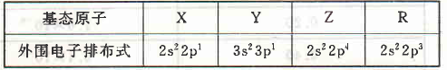
下列有关推断正确的是
A.原子半径：Y>R>Z>X B.第一电离能：Y<X<R<Z
C.电负性：Z>R>X>Y D.X的最高价氧化物对应水化物的酸性比R的强
3.基态X、Y、Z原子的核外电子排布式如下表，则下列化合物中不存在的是
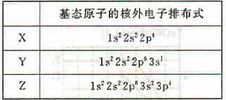
A.Y₂ZX₃ B.Y₂X₂ C.YZ D.ZX₃
4.第二周期非金属元素X、Y、Z、W、R的原子序数依次增大，它们的基态原子未成对电子数依次为1、2、3、2、1。下列有关上述五种元素的推断正确的是
A.元素Z位于第ⅥA族
B.气态氢化物中最稳定的是HR
C.最高价氧化物对应的水化物中，Y的酸性最强
D.XR₃分子中每个原子都达到8电子稳定结构
5.X、Y、Z、W四种金属分别用导线两两相连浸入稀硫酸中组成原电池。X、Y相连时，X为负极；Z、W相连时，电子流向为ZW；X、Z相连时，Z极上产生大量气泡；W、Y相连时，W极发生氧化反应。则这四种金属的活动性顺序是
A.X>Z>W>Y B.Z>X>Y>W C.X>Y>Z>W D.Y>W>Z>X
6.下列有关图示实验的说法正确的是
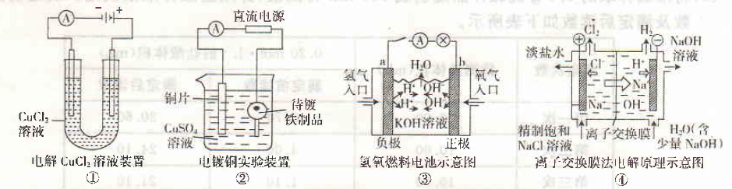
A.①装置中阴极处产生的气体能够使湿润的KI－淀粉试纸变蓝
B.②装置中待镀铁制品应与直流电源正极相连
C.③装置中电子由b极流向a极
D.④装置中的离子交换膜可以避免生成的Cl₂与NaOH溶液反应
7.将亚磷酸氢二钠(Na₂HPO₃)溶液通过电渗析法来制备亚磷酸(H₃PO₃)的原理如图所示，下列有关说法错误的是
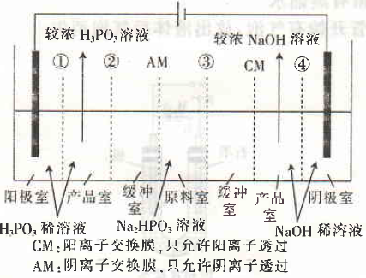
A.阳极的电极反应式为2H₂O－4e－＝4H＋＋O₂↑
B.在原料室与产品室间设计缓冲室的主要目的是提高产品的纯度
C.阴极的电极反应式为2H₂O＋2e－＝2OH－＋H₂↑
D.膜①、③、④均为阳离子交换膜
8.H₂S气体可以在空气中完全燃烧或不完全燃烧。根据以下三个热化学方程式，判断△H₁、△H₂、△H₃三者关系正确的是
2H₂S(g)＋3O₂(g)＝2SO₂(g)＋2H₂O(l) △H₁
2H₂S(g)＋O₂(g)＝2S(s)＋2H₂O(l) △H₂
2H₂S(g)＋O₂(g)＝2S(s)＋2H₂O(g) △H₃
A.△H₁>△H₂>△H₃ B.△H₁>△H₃>△H₂ C.△H₃>△H₂>△H₁ D.△H₂>△H₁>△H₃
9.已知下列热化学方程式：
CH₃COOH(I)＋2O₂(g)＝2CO₂(g)＋2H₂O(l) △H＝－870.3 kJ·mol^{－1}
C(s)＋O₂(g)＝CO₂(g) △H＝－393.5 kJ·mol^{－1}
H₂(g)＋O₂(g)＝H₂O(l) △H－285.8 kJ·mol^{－1}
则反应2C(s)＋2H₂(g)＋O₂(g)＝CH₃COOH(l)的△H为
A.－488.3 kJ·mol^{－1} B.－244.15 kJ·mol^{－1} C.＋488.3 kJ·mol^{－1} D.＋244.15 kJ·mol^{－1}
10.下列图示与对应的叙述相符的是
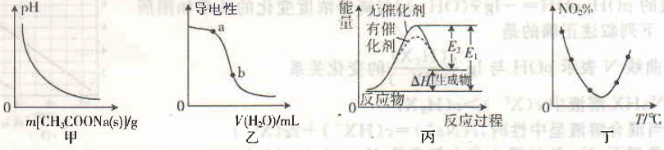
A.图甲表示向CH₃COOH溶液中逐步加入CH₃COONa固体后，溶液pH的变化
B.图乙表示向醋酸溶液中加水时其导电性变化，则CH₃COOH溶液的pH：a点>b点
C.图丙表示催化剂能改变化学反应的焓变
D.图丁表示等量NO₂在容积相同的恒容密闭容器中，不同温度下分别发生反应：2NO₂(g)N₂O₄(g)，相同时间后测得NO₂含量的曲线，则该反应的△H<0
11.室温下，有关下列溶液的说法错误的是
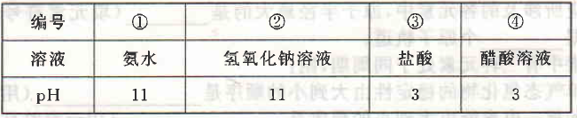
A.水的电离程度：①＝②＝③＝④
B.分别加水稀释10倍，溶液的pH：①>②>③>④
C.①、③两溶液等体积混合：c(Cl－)>c(NH₄＋)>c(H＋)>c(OH－)
D.V₁L溶液②与V₂L溶液③混合，若V₁：V₂＝9：11，则混合后溶液的pH＝4(忽略溶液体积变化)
12.下列实验操作能达到相应实验目的的是
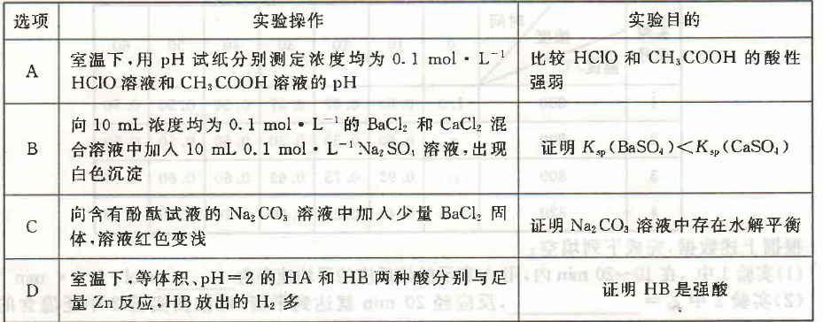
13.在催化剂作用下，可逆反应2SiHCl₃(g)SiH₂Cl₂(g)＋SiCl₄(g)在温度为323K和343K时SiHCl₂的转化率随时间变化的结果如图所示(已知：反应速率v＝v_{正}－v_{逆}＝k_{正}－k_{逆}，k_{正}、k_{逆}分别为正、逆向反应速率常数，x为物质的量分数)。下列说法错误的是
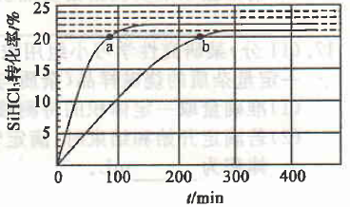
A.343K时，反应的平衡转化率为22%
B.343K时，反应的平衡常数约为0.02
C.323K时，提高反应物压强或浓度可缩短反应达到平衡的时间
D.a处的1.1，且a处的反应速率大于b处的反应速率
14.已知H₂X是二元弱酸。常温下，将盐酸滴加到Na₂X溶液中，混合溶液的pOH[pOH＝－lgc(OH－)]与离子浓度变化的关系如图所示。下列叙述正确的是
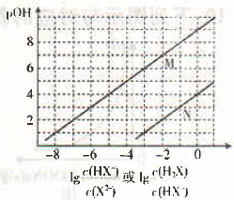
A.曲线N表示pOH与的变化关系
B.NaHX溶液中c(X^{2－})>c(H₂X)
C.当混合溶液呈中性时，c(Na＋)＝c(HX－)＋2c(X^{2－})
D.常温下，Na₂X的第一步水解常数K_{h1}＝1.0×10^{－4}
第II卷(非选择题 共58分)
二、非选择题(本大题共6小题，共58分)
15.(7分)尿素[CO(NH₂)₂]是一种重要的工业原料，在160℃分解生成异氰酸和氨气，化学方程式为CO(NH₂)₂2HCNO＋NH₃↑。回答下列问题：
(1)上述反应所涉及的各元素中，原子半径最大的是 (填元素符号)，其原子核外电子共占据 个原子轨道。
(2)上述元素中有三种元素处于同周期，则：
①最简单气态氢化物的稳定性由大到小的顺序是 (用化学式表示)。
②元素的第一电离能由大到小的顺序是 (用元素符号表示，下同)。
③元素的电负性由大到小的顺序是 。
(3)氰酸有两种结构，一种分子内含有三键，称为氰酸，另一种分子内不含三键，称为异氰酸，且两种结构中所有原子最外层均已达到稳定结构，分子中也不含环状结构。写出氰酸和异氰酸的结构式： 、 。
16.(8分)在一体积固定的密闭容器中，某化学反应2A(g)B(g)＋D(g)在四种不同条件下进行，B、D起始浓度为0。反应物A的浓度(mol·L^{－1})随反应时问(min)的变化情况如下表：
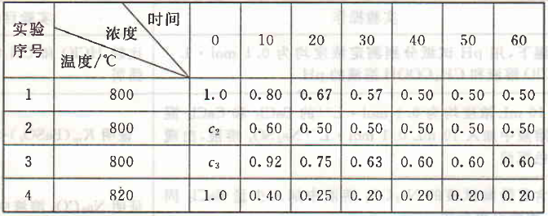
根据上述数据，完成下列填空：
(1)实验1中，在10～20min内，用A表示的该反应的平均速率为 mol·L^{－1}·min^{－1}。
(2)实验2中c₂＝ ，反应经20min就达到平衡，可推测实验2中还隐含的条件是 。
(3)设实验3的反应速率为v₃，实验1的反应速率为v₁，则v₃ (填“>”“<”或“＝”，下同)v₁，且c₃ 1.0。
(4)请根据以上实验指出要加快该反应速率可采取的方法： 。(至少列举2种方法)
17.(11分)某研究性学习小组用浓度为0.20 mol·L^{－1}的盐酸标准液滴定含有一定量杂质的烧碱样品(杂质与酸不反应)溶于水形成的溶液。
(1)准确量取一定体积的待测液需要使用的仪器是 。
(2)若滴定开始和结束时，滴定管中的液面如图所示，则消耗盐酸标准液的体积为 mL。
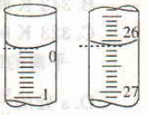
(3)用盐酸标准液滴定待测烧碱样品的溶液时， (填“左手”或“右手”，下同)握酸式滴定管的活塞， 摇动锥形瓶，眼睛始终注视 。
(4)滴定时，若以酚酞为指示剂，滴定达到终点的标志是 。
(5)将准确称取的5.0g烧碱样品配制成250mL待测液，并用盐酸标准液滴定。滴定前读数及滴定后读数如下表所示。
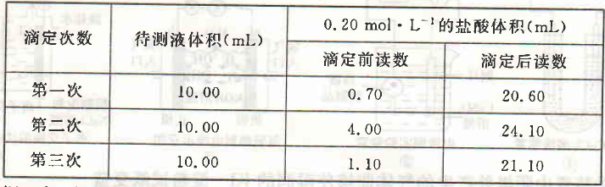
由实验数据可知，烧碱的纯度为 。
(6)下列操作会导致测得的待测液的浓度偏大的是 (填标号)。
a.部分标准液滴出锥形瓶外 b.用待测溶液润洗锥形瓶
c.锥形瓶洗净后还留有蒸馏水 d.放出碱液的滴定管开始有气泡，放出液体后气泡消失
18.(11分)I.如图所示：
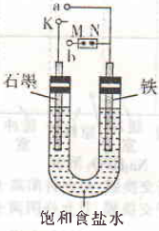
(1)若开始时开关K与a连接，则铁发生电化学腐蚀中的 腐蚀(填“吸氧”或“析氢”)，正极发生的电极反应式为 。
(2)若开始时开关K与b连接，两极均有气体产生，则N端是电源的 极(填“正”或“负”)，电解池总反应的离子方程式为 。
11.用如图装置电解硫酸钾溶液来制取氧气、氢气、硫酸和氢氧化钾。
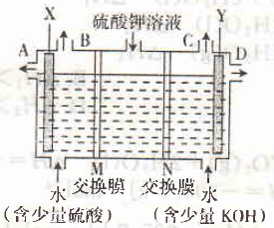
(1)X极与电源的 (填“正”或“负”)极相连。氢气从 (填“B”或“C”)口导出。
(2)已知离子交换膜只允许某类离子通过，则M为 (填“阴离子”或“阳离子”)交换膜。
(3)若制得氧气5.6L(标准状况)，则生成氢氧化钾的质量是 。
19.(11分)碳酸钾主要用作食品膨松剂，也用于彩色电视机工业。
(1)K₂CO₃溶液呈 (填“酸”或“碱”)性，其原因是 (用离子方程式表示)；请设计一个简单的实验方案证明上述观点： 。
(2)下列有关0.1 mol·L^{－1}的K₂CO₃溶液的叙述错误的是 (填标号)。
A.c(K＋)＝2c(CO₃^{2－}) B.c(CO₃^{2－})>c(OH－)>c(HCO₃－)>c(H₂CO₃)
C.c(CO₃^{2－})＋c(HCO₃－)＝0.1 mol·L^{－1} D.c(OH－)＝c(H＋)＋c(HCO₃－)＋2c(H₂CO₃)
(3)室温下将0.1 mol·L^{－1}的K₂CO₃溶液与0.1 mol·L^{－1}的盐酸等体积混合，所得溶液中各离子的浓度由大到小的顺序为 。
(4)将CO₂通入0.1 mol·L^{－1}的K₂CO₃溶液中至溶液呈中性，则溶液中2c(CO₃^{2－})＋c(HCO₃－)＝ mol·L^{－1}(忽略溶液体积变化)。
20.(10分)亚硝酞氯(NOCl)是有机合成中的重要试剂，工业上可用NO和Cl₂合成。回答下列问题：
(1)已知：①2NO₂(g)＋NaCl(s)NaNO₃(s)＋NOCl(g) △H₁
②4NO₂(g)＋2NaCl(s)2NaNO₃(s)＋2NO(g)＋Cl₂(g) △H₂
③2NO(g)＋Cl₂(g)2NOCl(g) △H₃
则△H₃＝ (用含△H₁、△H₂的代数式表示)。
(2)一定温度下，向2L密闭容器中充入amol NOCl(g)，发生反应2NOCl(g)2NO(g)＋Cl₂(g)。
①已知上述反应中正反应速率的表达式为v_{正}＝k·c^{n}(NOCl)。300℃时，测得正反应速率与NOCl的浓度的关系如下表所示：
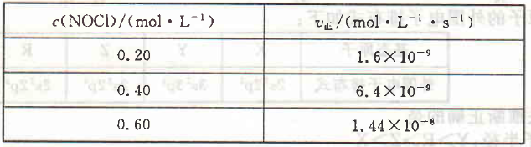
n＝ ；k＝ L·mol^{－1}·s^{－1}；当c(NOCl)＝0.50 mol·L^{－1}时，v_{正}＝ mol·L^{－1}·s^{－1}。
②测得NO的物质的量浓度与温度的关系如图所示(x<0.5a)，T₁ T₂(填“>”“<”或“＝”)；T₂温度下，该反应的平衡常数K＝ mol·L^{－1}(用含a、x的代数式表示)。
